рекомендации родителям
по организации совместной деятельности с ребёнком в домашних условиях, в соответствии с тематическими неделями образовательной программы "Радуга"

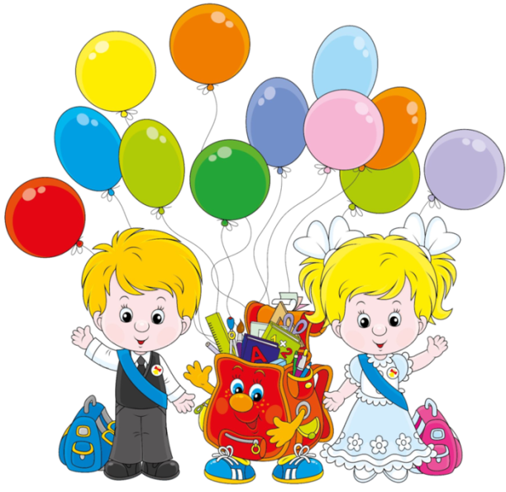
Сентябрь 1 неделя
«Прощай, лето. Здравствуй. детский сад»
Задачи:
- закрепить и уточнить знания детей по теме;
- активизировать их словарь, способствовать развитию познавательного интереса,
- развивать умения детей в продуктивной и других видах детской деятельности.

Рекомендации родителям для совместной работы с детьми в домашних условиях:
1.Рассмотреть фотографии и картинки о летнем отдыхе, летних пейзажей.
2. Рассказать / побеседовать «Как стать Неболейкой?» - кто заботится о нашем здоровье в детском саду? Как мы сами можем позаботиться о своем здоровье?
3. Отгадать (С объяснением новых слов)
Она под осень умирает и вновь весною оживает.  Иглой зеленой выйдет к свету, растет, цветет она все лето.  Коровам без неё - беда:  Она их главная еда. (Трава)  Поднялися ворота,  Всему миру красота.  Приказало солнце: «Стой,  Семицветный мост крутой». (Радуга) | Не птица, а с крыльями, не пчела, а над цветами летает. (Бабочка)  Чемпион по прыжкам скачет,  Скачет по лужкам. (Кузнечик)  Солнце печет, липа цветет, рожь колосится, золотая пшеница.  Кто скажет, кто знает, когда это бывает? (Летом)  В небе подсолнух: весь год цветет, а семян не дает. (Солнце)
4. Поиграть
- "Вершки и корешки"
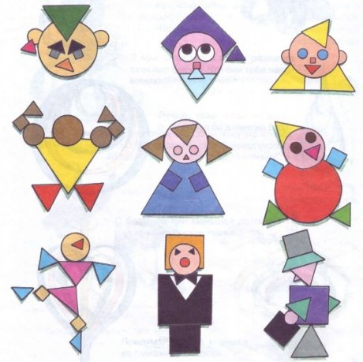
Ведущий бросает мяч поочерёдно игрокам, называя овощ, игрок отвечает съедобные у этого растения вершки или корешки.
- "Выкладывание картинок"
Цель игры: развитие логического мышления детей, закрепление знания геометрических фигур.
Материал: карточки-образцы с рисунками из геометрических фигур, пустые карточки, вырезанные геометрические фигуры разного цвета и размера.
Ход игры. Рассмотрите с ребёнком рисунки. Предложите отыскать на них знакомые геометрические фигуры. Вырежьте из цветной бумаги фигуры в двух экземплярах и из одного сделайте вместе с ребёнком аппликации. Второй комплект фигур предложите ребёнку для выкладывания изображений. Не забудьте во время игры закрепить названия цветов. Для второго изображения вырезайте фигуры так, чтобы их форма была одинаковой, а цвет разный, чтобы ребенок отыскивал деталь и по форме, и по цвету.

5. Почитать В. Маяковский «Что такое хорошо, что такое плохо», В. Осеева «Волшебное слово», Полякова «Доброе лето», В.Берестов «Весёлое лето» и др. (Обсуждение.)

6. Для копилки "Хочу всё знать"
Фото-вернисаж «Как я провел лето» (1 фото А 4)
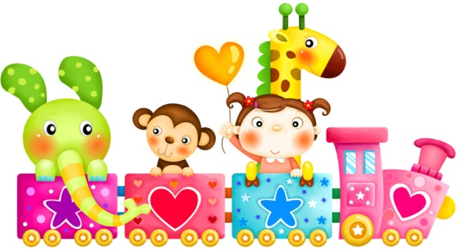
Сентябрь 2 неделя
«Наш любимый детский сад»

Задачи:
- расширять представления о детском саде, доме, в котором они живут,
о важности и значимости их труда работников д/с,
- уточнять и активизировать словарь детей,
- способствовать развитию познавательного интереса, воспитывать дружелюбие.

Рекомендации родителям для совместной работы с детьми в домашних условиях:
1.Рассмотреть территорию и здание ДОУ, выяснить почему так много дверей и пожарных эвакуационных лестниц? Удобные ли участки для прогулок? Какая самая интересная?
2. Рассказать/ побеседовать В настоящем саду растут деревья, цветы, а в нашем саду растут дети. Почему? (Взрослым очень нравится ухаживать за детьми, играть с ними, кормить их и веселиться вместе с ними.) Потому что дружно в нем Мы в одной семье растем!

3. Отгадать (С объяснением новых слов)
Разгребает снег лопатой,  Подметает двор метлой.  Догадались ли, ребята,  Кто следит за чистотой? (Дворник)  Он с утра в столовой нашей  Варит суп, компот и кашу. (Повар)  Кто все сказки, и загадки,  И стихи на память знает?  В куклы, мячики, лошадки  Кто до старости играет?  А чтоб время понапрасну  Мы, друзья, не тратили,  Вы нам дружно подскажите:  Это…(воспитатели)! | Туда хожу я каждый день.  Так нужно, даже если лень.  Так нужно для моей семьи.  Там хорошо и там свои.  Я всех уже два года знаю,  Я с ними ем и сплю, играю.  Туда ходить я очень рад,  Там мой любимый …  Ответ: Детский сад  Кто воспитателю поможет,  Всё в группе быстро приберёт,  Детей накормит, спать уложит,  Везде порядок наведёт. (Мл. воспитатель)

4. Поиграть
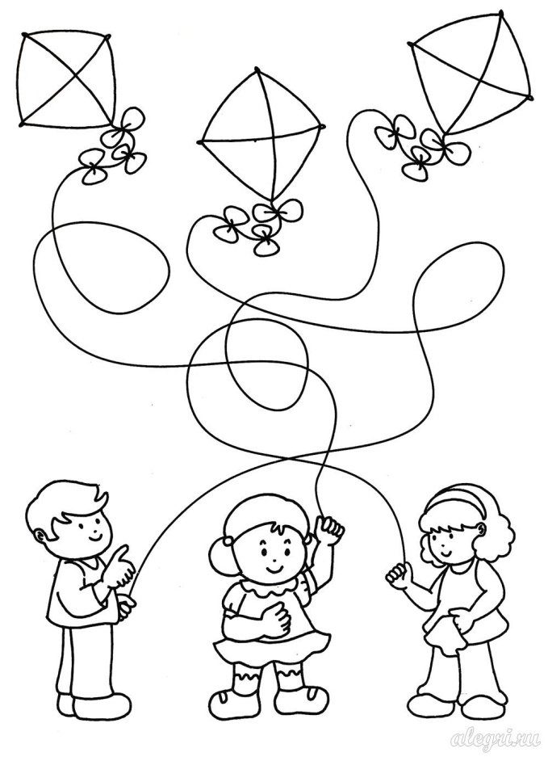
«Кто поймёт, пусть возьмет! »
Ведущий загадывает предмет, не зазывая его игрокам рассказывает о предмете, выделяя его наиболее характерные признаки: цвет. форму, качество и его назначение.
Игроки по описанию находить предмет в помещении.

«Кому что нужно? »
Дидактическая задача: упражнять детей в классификации предметов, умение называть предметы, необходимые людям определенной профессии.

5. Почитать стихотворение О. Высотской «детский сад», С Махотин «Старшая группа», Г Ладонщиков «Зазвонил будильник», В.Зайцев «Я одеться не могу», С. Прокофьева «Сказка про грубое слово «уходи». (Обсуждение.)

6. Для копилки "Хочу всё знать"

"Одень мальчика и девочку в детский сад" (Дорисуй одежду) Если вам понравилась эта игра, то нарисуйте ещё детей в осенней одежде.
Мариша

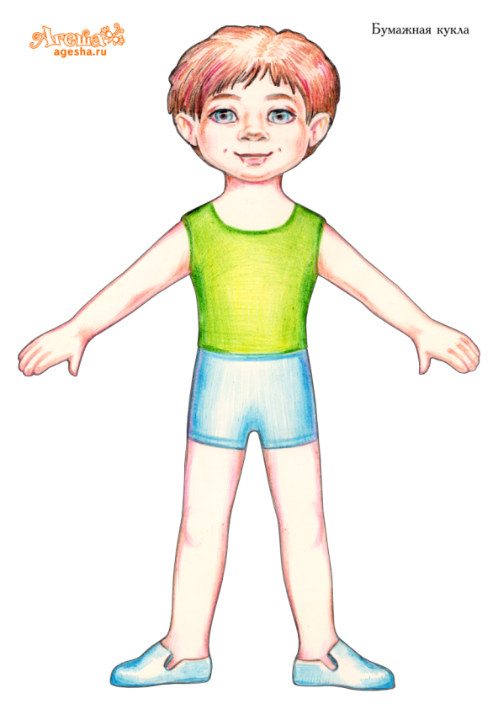

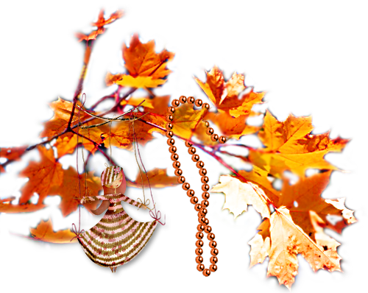
Сентябрь 3 неделя
«Осень. Приметы осени»
Задачи:
- расширять представления детей об осени, её приметах,
- активизировать словарь детей, воспитывать интерес к окружающему миру,
- развивать умения детей в продуктивной и других видах детской деятельности.

Рекомендации родителям для совместной работы с детьми в домашних условиях:
1.Рассмотреть картинки об осени. Вспомнить её признаки.
2. Рассказать/ побеседовать о времени года - осень. Какие изменения произошли в живой и неживой природе (пояснить это понятия) Как люди, звери и птицы готовятся к зиме?
Вспомнить названия перелётных птиц (не менее 5).
Подобрать как можно больше признаков к слову осень: (Какая?) - золотая, дождливая ...
3. Отгадать(С объяснением новых слов)
По лужам в них смело  Бегает Зина,  Они не промокнут,  Они из резины. (Резиновые сапожки)  Листья желтые летят,  Падают, кружатся,  И под ноги просто так  Как ковер ложатся!  Что за желтый снегопад?  Это просто ...  (Листопад ) | Он идет, а мы бежим,  Он догонит все равно!  В дом укрыться мы спешим,  Будет к нам стучать в окно,  И по крыше тук да тук!  Нет, не впустим, милый друг!  (дождь)  Несу я урожаи, поля вновь засеваю,  Птиц к югу отправляю, деревья раздеваю,  Но не касаюсь сосен и ёлочек, я ...  (Осень)

4. Поиграть
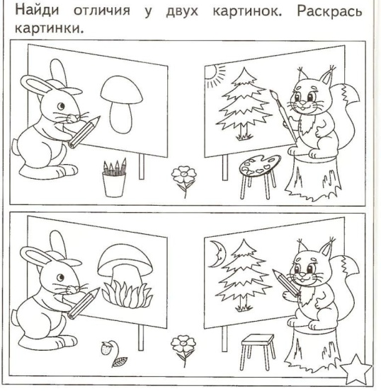

Надо заштриховать рисунок цветными
карандашами
"Сверху - вниз"
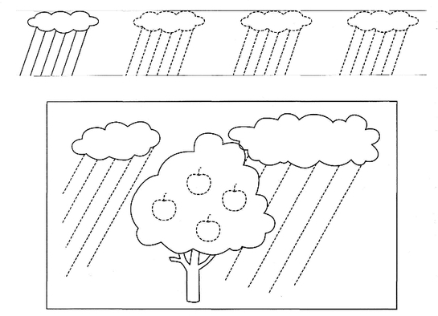

5. Почитать (Обсуждение.)
рассказ Г. Скребицкого «Осень», норвежская народная сказка «Пирог»

6. Для копилки "Хочу всё знать" Выучить стихотворение по выбору
Опустел скворечник  И. Токмакова  Опустел скворечник,  Улетели птицы,  Листьям на деревьях  Тоже не сидится.  Целый день сегодня  Все летят, летят...  Видно, тоже в Африку  Улететь хотят. | Осень  Поспевает брусника,  Стали дни холоднее,  И от птичьего крика  В сердце только грустнее.  Стаи птиц улетают  Прочь за синее море,  Все деревья блистают  В разноцветном уборе.  К. Бальмонт | Письмо  Злой осенний ветерок  У куста сорвал листок.  Долго с листиком вертелся,  Над деревьями кружил,  А потом мне на колени  Желтый листик положил.  Тронул холодом лицо:  «Получите письмецо!  Это вам прислала Осень».  И еще охапку желтых,  Красных,  разных писем  бросил.  Е. Авдиенко | Природа осенью  в стихах А. Плещеева  Скучная картина!  Тучи без конца,  Дождик так и льется,  Лужи у крыльца...  Чахлая рябина  Мокнет под окном;  Смотрит деревушка  Сереньким пятном.  Что ты рано в гости,  Осень, к нам пришла?  Еще просит сердце  Света и тепла!

Сентябрь 4 неделя «Транспорт. ПДД»
Задачи:
- расширять представления детей о транспорте,
- формировать первичные представления о труде взрослых, о важности и значимости их труда, уточнять и активизировать словарь детей,
- воспитывать интерес к окружающему миру, развивать умения детей в продуктивной и других видах детской деятельности

Рекомендации родителям для совместной работы с детьми в домашних условиях:
1.Рассмотреть транспорт, подбирая для описания его яркие признаки и действия объектов. (Аварийная машина стоит у дороги. Серебристый самолёт взлетает в небо.)
2. Рассказать/ побеседовать о необходимости спецтранспорта в городе. (Пожарная машина, машина скорой помощи и др.)
3. Отгадать(С объяснением новых слов)
Пешеходам объясняет,  Как дорогу перейти.  Он сигналы зажигает,  Помогая нам в пути. (Светофор)  Не торопится, идет  По тропинке пешеходной,  Неширокой, но свободной.  Кто же это?.. (Пешеход) | Я с окошками, как дом.  Есть колеса в доме том.  Домик мой катается,  В нем двери открываются. (Автобус)  Красный свет —  Проезда нет.  Желтый — будь готов к пути,  А зеленый свет — кати!  (Светофор)
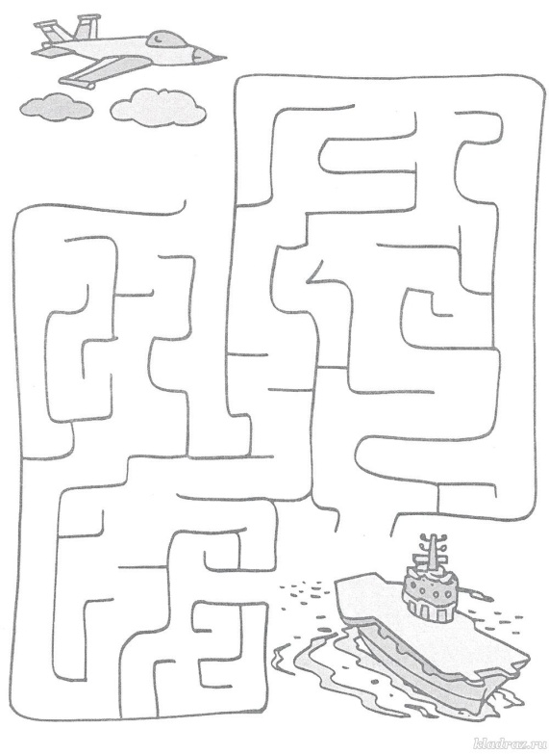
4. Поиграть
Дидактическая игра "Пересчёт различных видов транспорта" (Согласование числительных с существительными. Пр.: Три машины, пятнадцать грузовиков и восемь самолётов.)
"Кто чем управляет? Самолётом - управляет летчик, машиной -..., поездом - ... кораблём - ...
5. Почитать (Обсуждение.) Н.Носов «Автомобиль», В.Берестов «Про машину», С.Фангинштейн «Наша улица»,С.Волков «Правила дорожного движения»

6. Для копилки "Хочу всё знать"

Вырезать картинки с изображением транспорта по 1-3 шт. каждого вида и наклеить их на лист бумаги разделённый на 3 части:
воздушный - белый фон, наземный - коричневый фон, водный - голубой фон.
Октябрь 1 неделя «Удивительное место на Земле»
Задачи:
- начать по работу по воссозданию региона Земли (Вологодская область) с целью показать богатство и разнообразие природы нашей планеты,
упражнять умение ориентироваться на карте;
- формировать интерес к окружающему миру;
- развивать умения детей в продуктивной, игровой и других видах детской деятельности
Рекомендации родителям
для совместной работы с детьми в домашних условиях:
1.Рассмотреть на прогулке любимый парк и подумать "Как помочь зеленым насаждениям в городе?" (обратить внимание на красоту этого места и на мусор от отдыхающих людей)
2. Рассказать/ побеседовать на тему проблемной ситуации: "Как не потеряться в городе? К кому надо обратиться, если рядом нет взрослых?"
3. Отгадать(С объяснением новых слов)
Шарик голубой,  Домик наш родной.  Планета любимая моя,  Любимая твоя, Называется … (земля)  Люди добрые в красивом городе живут,  Славу дивную руками создают;  Кружевами, маслом, льном известен он,  Заповедными лесами окружен.  (город Вологда - столица Вологодской области) | Наслаждаться не устану  Песней жавороночка,  Ни на что не променяю  Милую стороночку!  Теплый ветер принесет  Аромат смородины,  Так чего дороже нет? —  Нет дороже... (Родины)
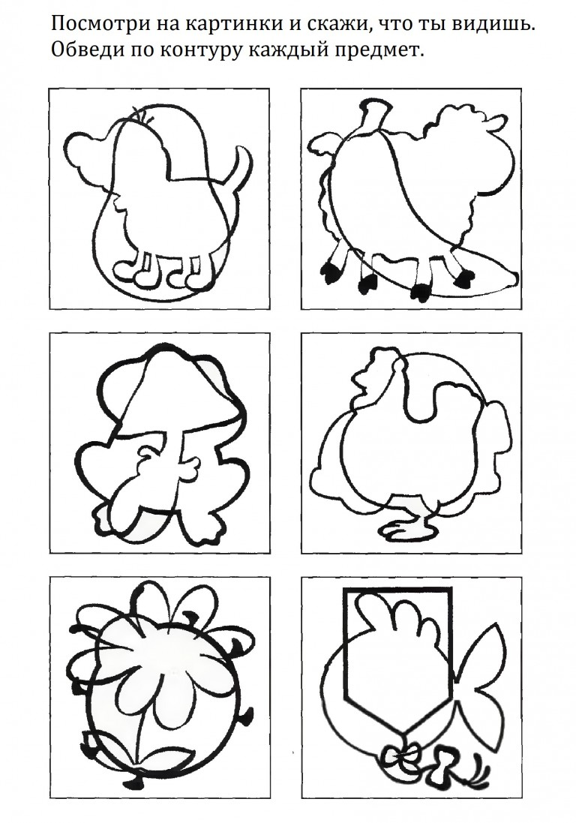
4. Поиграть
игры: 1. «Узнай место по описанию»,
2.«Ты катись, катись клубочек»:
ведущий вместе с игроками произносит слова:
«Ты катись, катись клубочек Быстро, быстро по рукам.
У кого сейчас клубочек. Даст ответ скорее нам.»
Ребёнок, в руках которого оказался клубочек после произнесения последнего слова, должен ответить на вопрос ведущего о нашем городе. Например: Назови город, в котором мы живём.
5. Почитать (Обсуждение.) Стихотворения: Светлана Вострякова "Череповец", Александр Коцюба "Череповец",
Белов Василий. Рассказы

6. Для копилки "Хочу всё знать"
Придумать и нарисовать своё удивительное место на земле (сказочное). Оцениваться будут сюжет и качество раскрашивания рисунка. (Помощь родителей приветствуется, но не выполнение всей работы)
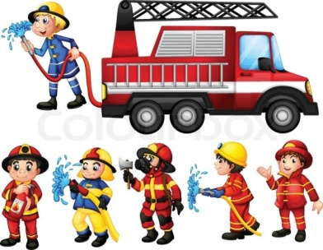
Октябрь 2 неделя «Профессии. ОБЖ. Пожарная безопасность»
Задачи:
- расширять представление детей о труде взрослых, результатах труда,
- формировать бережное отношение к тому, что сделано руками человека,
- развивать умения детей в продуктивной игровой и других видах детской деятельности
Рекомендации родителям для совместной работы с детьми в домашних условиях:
1.Рассмотреть иллюстрации с пожарной машиной. Обговорить необходимость её оснащения и оборудования, используемых при пожарно-спасательных работах
2. Рассказать/ побеседовать о правилах поведения при пожаре.
3. Отгадать(С объяснением новых слов)
Он красив и ярко-красен,  Но он жгуч, горяч, опасен. (Огонь)  Если дым валит клубами,  Пламя бьется языками,  И огонь везде, и жар,  Это бедствие — ... (пожар).  Если вьется пламя,  Дым валит столбом,  «Ноль-один» мы наберем,  Его на помощь позовем. (Пожарный) | Маленький конек,  Вместо гривы — огонек. (Спичка)  Если дом горит, тогда  Пригодится нам ... (вода).  Висит - молчит, перевернёшь - шипит, и пена летит. (Огнетушитель)  Включён утюг, хозяев нет,  На простыне дымится след,  Быстрее меры принимайте,  Утюг горячий ... (выключайте)
4. Поиграть
Игра - эстафета "Потуши огонь".
Языки пламени (из бумаги) лежат в конце комнаты. Игроки по одному, после сигнала ведущего собирают в ведро с водой (По договорённости игроков). Игра продолжается, как будет потушен "пожар".

Игра на внимание "Это я, это я, это все мои друзья"
- Кто, почуяв запах гари, сообщает о пожаре? (Это я, это я, это все мои друзья).
- Кто из вас шалит с огнем утром, вечером и днем? (нужно промолчать, не отвечать ведущему, хотя он подсказывает слова «Это я..» и побуждает ему ответить).
- Кто из вас, увидев дым, позвонит: «Пожар, горим!» (Это я, это я, это все мои друзья).
- Кто костры не поджигает и другим не разрешает? (Это я, это я, это все мои друзья).
- Кто от маленькой сестрички прячет, дети, дома спички - чтобы с ними поиграть, огонек чтоб вызывать? (нужно промолчать).
- Кто поджег траву у дома, подпалил ненужный сор? А сгорел гараж знакомых и строительный забор! (нужно промолчать).
- Кто соседской детворе объясняет во дворе, что игра с огнем недаром завершается пожаром? (это я, это я, это все мои друзья).
- Кто пожарным помогает, правила не нарушает? (Это я, это я, это все мои друзья).
- Кто украдкой в уголке сжег свечу на чердаке? Загорелся старый стол, еле сам живой ушел? (нужно промолчать)
- На привале кто в лесу сжег засохшую сосну? А потом так поспешил, и костер не затушил. (нужно промолчать)
- Кто пожарным помогает, от пожара лес спасает? (это я, это я, это все мои друзья).

5. Почитать (Обсуждение.) "Пожар" Л.Н. Толстого, "Пожар" Б. Житкова

6. Для копилки "Хочу всё знать" Продолжите сказку- комикс так, чтоб всё закончилось хорошо. (Дети зарисовывают опорную картинку, родители записывают предложения ниже. Если фантазия и желание ребёнка развить сюжет появиться, то количество столбцов можно увеличить) УДАЧИ!

1 | 2 | 3 | 4 | 5 | 6
Однажды дети играли со спичками в комнате и одна из спичек ярко загорелась. | Испугались малыши, заплакали и убежали из комнаты на кухню. | А огонь начал расти и ...

Октябрь 3 неделя «Мой город»
Цель: Знакомство детей с историей и настоящим города: достопримечательности, знаменитости, природа, ресурсы.
Задачи:
Обучающие: продолжать знакомить детей с историей, достопримечательностями города.
Развивающие: приобщать детей к культуре и традициям города
Воспитательные: воспитывать чувство патриотизма, любви и уважения, чувство ответственности к малой родине.
Рекомендации родителям для совместной работы с детьми в домашних условиях:
1.Рассмотреть главную и дворовые улицы у вашего дома. Вспомнить их названия. Вспомнить свой адрес проживания.
2. Рассказать/ побеседовать о городе. Обратить внимание, в честь кого он назван, чем знаменит, какие достопримечательности в нём есть?
3. Отгадать(С объяснением новых слов)
Заводы, фабрики стоят,  И магазинов много,  И люди разные снуют,  Так это же ведь …  Ответ: Город  Автор: Леонов В.А.  Лёг Гимнаст и выгнул спину.  По спине пустил машину.  А ответ предельно прост.  Тот Гимнаст чудесный…(Мост)  В два ряда дома стоят,  Десять, сорок, сто подряд.  И квадратными глазами  Друг на друга глядят. (Улица) | Бежит, журчит, волнуется.  Все на нее любуются!  Никак не остановится,  Назад не поворотится.  (Река)  Вот жилище горожан:  В кухне есть плита и кран,  Ванна есть и туалет,  Мебель в комнате, паркет.  Заходи в нее, живи,  Только слово назови. (Квартира)  Тут грохочут поезда,  Шумно тут почти всегда.  Если едем на край света,  Покупаем тут билеты.  Ответ: Вокзал

4. Поиграть "Нарисуй линию по цифрам" Раскрась картинки
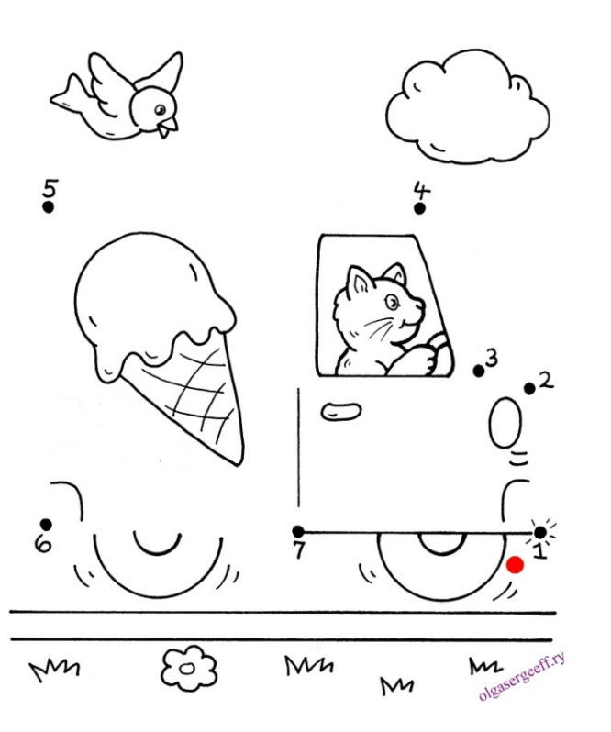
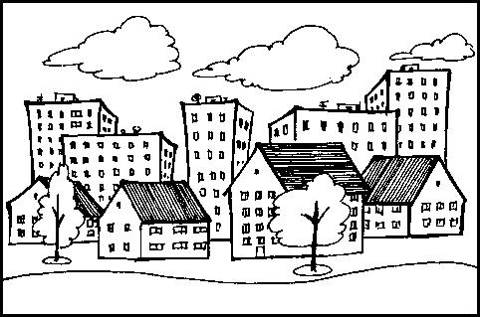

5. Почитать (Обсуждение.) С. Михалков "Моя улица", П. Воронько "Лучше нет родного края" Стихи вологодских поэтов

6. Для копилки "Хочу всё знать" Нарисовать картинку или сделать аппликацию "Дома на моей улице"

